大学物理理科试卷20190105参考答案

一、选择题(每题2分，共计40分)

1. 在两种电介质的分界面两侧，电位移descr和场强descr同时满足边界条件descr、descr 时，要求界面处[ **B** ]

(A) 自由电荷不为零；

(B) 自由电荷为零；

(C) 束缚电荷不为零；

(D) 束缚电荷为零。

2. 电炉丝正常工作电流密度descr，热功率密度descr，电源电压为descr，则电阻丝的总长度descr[ A ]。参数： descr

(A) descr；

(B) descr；

(C) descr；

(D) descr；

(E) descr。

3. 一空气平行板电容器，充电后将电源断开，其储存的电场能量为descrJ。今在两极板间充满相对介电常量为4.20的各向同性均匀电介质，则此时电容器储存的电场能量descr[ C ]。

(A) 0.33J；

(B) 0.26J；

(C) 0.17J；

(D) 0.11J；

(E) 0.097J。

4. 如图示，在descr的均匀磁场中，有一个速度大小为descrm/s的电子沿垂直于descr的方向通过descr点，则电子的旋转频率为descr[ E ]。（电子的荷质比descrC/kg）

descr

(A) descrHz；

(B) descrHz；

(C) descrHz；

(D) descrHz；

(E) descrHz。

5. 一平行板电容器，两板间为空气，极板是半径为 descrcm的圆导体片，在充电时极板间电场强度的变化率为descr，若略去边缘效应，则两极板间位移电流密度为descr[ A ]。（真空介电常数descr）参数：descr

(A) descr；

(B) descr；

(C) descr；

(D) descr；

(E) descr。

6. 静电场中，关系式descr[ D ]

(A) 只适用于各向同性线性电介质；

(B) 只适用于均匀电介质；

(C) 适用于线性电介质；

(D) 适用于任何电介质。

7. 在无限大的导体中挖出一个半径为descr的球形空腔。一正点电荷descr放在空腔内离球心descr处。已知空腔表面上负电荷分布如图所示。现在另有一个原不带电的导体球壳，内半径也为descr。若把正点电荷descr也放在离球心descr处，则导体球壳的[ A ]

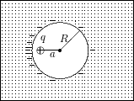

(A) 内表面上负电荷分布与图中所示相同，外表面上正电荷均匀分布；

(B) 内表面上负电荷分布与图中所示相同，外表面上正电荷不均匀分布；

(C) 内表面上负电荷分布与图中所示不相同，外表面上正电荷均匀分布；

(D) 内表面上负电荷分布与图中所示不相同，外表面上正电荷不均匀分布。

8. 有一半径为descr m由细软导线做成的圆环，流过descr A的电流，将圆环放在一磁感应强度descrT的均匀磁场中，磁场的方向与圆电流的磁矩方向一致，今有外力作用在导线环上，使其变成正方形，则在维持电流不变的情况下，外力克服磁场力所作的功是：[ D ]

(A) descr J；

(B) descr J；

(C) descr J；

(D) descr J。

9. 图中所示为由电容*C*和电阻*R*所组成的电路，电容初始时的带电量*Q*为定值。开关闭合的瞬间定义为初始时刻，下列说法正确的是［ A ］

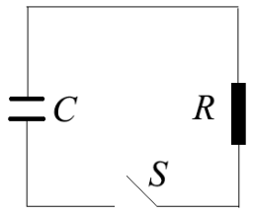

①初始时刻电容器带电量最大，而且随着电容器放电的进行，电容器带电量逐渐减小

②初始时刻电路中电流最大，而且随着电容器放电的进行，电路中的电流逐渐减小

③初始时刻电路中电流最小，而且随着电容器放电的进行，电路中的电流逐渐增大

④初始时刻电容器带电量最小，而且随着电容器放电的进行，电容器带电量逐渐增大

(A) ①、② (B) ②、④ (C) ②、③ (D) ①、③

10. 在真空中有一半径为*R*的半圆型细导线，通过的电流为*I*，则在圆心产生的磁感应强度大小为[ D ]

（A）　（B）　（C）0　（D）

11. 关于有介质时的高斯定理，下列说法中正确的是［ D ］

(A) 若高斯面内不包围自由电荷，则穿过高斯面的通量与通量均为零

(B) 若高斯面上的处处不为零，则面内自由电荷的代数和必不为零

(C) 高斯面上各点的仅由面内的自由电荷决定

(D) 穿过高斯面的通量仅与面内自由电荷有关，而穿过高斯面的通量与高斯面内的自由电荷和束缚电荷均有关

12. 已知穿过一闭合曲面的电场强度通量为零，则可肯定［ D ］

(A) 此闭合曲面上各点电场强度均为零

(B) 此闭合曲面内有电荷

(C) 此闭合曲面内没有电荷

(D) 穿过此闭合曲面的电场线净条数为零

13. 在透光缝数为descr的光栅衍射实验里，descr缝干涉的中央明纹中强度的最大值为一个缝单独存在时单缝衍射中央明纹强度最大值的[ D ]

(A) 1倍；

(B) *N*倍；

(C) 2*N*倍；

(D) *N* 2倍

14. 设星光的有效波长为550nm，用一台物镜直径为1.20m的望远镜观察双星时，能分辨的双星的最小角间隔descr是[ D ]

(A) descr；

(B) descr；

(C) descr；

(D) descr；

(E) descr。

15. 在单缝夫琅禾费衍射实验中，若增大缝宽，其他条件不变，则中央明条纹[ A ]

(A) 宽度变小；

(B) 宽度变大；

(C) 宽度不变，且中心强度也不变；

(D) 宽度不变，但中心强度变小。

16. 一束波长为λ的平行单色光垂直入射到单缝AB上，装置如图。在屏幕D上形成衍射图样，如果P是中央亮纹一侧第一个暗纹所在的位置，则 $\overline{BC}$ 的长度为 [ B ]

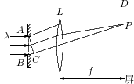

(A) descr；

(B) descr；

(C) descr；

(D) descr。

17. 在迈克耳孙干涉仪的一条光路中，放入一折射率为descr，厚度为descr的透明薄片，放入后，这条光路的光程改变了[ A ]

(A) descr；

(B) descr；

(C) descr；

(D) descr；

(E) descr。

18. 孔径相同的微波望远镜和光学望远镜相比较，前者的分辨本领较小的原因是[ D ]

(A) 星体发出的微波能量比可见光能量小；

(B) 微波更易被大气所吸收；

(C) 大气对微波的折射率较小；

(D) 微波波长比可见光波长大。

19. 一束白光垂直照射在一光栅上，在形成的同一级光栅光谱中，偏离中央明纹最远的是[ D ].

(A) 紫光；

(B) 绿光；

(C) 黄光；

(D) 红光。

20. 在折射率1.60的玻璃片表面镀一层折射率1.38的MgF2薄膜作为增透膜。为了使波长为500nm的光，从折射率的空气垂直入射到玻璃片上的反射尽可能地减少，MgF2薄膜的厚度e至少是[ D ]

(A) 250nm ；

(B) 181.2nm；

(C) 125nm；

(D) 90.6nm。

二、计算题（5道小题，共计60分）

1. 如左图所示，A处是一个缝间间隔为0.2 mm的双缝，用一束波长为*λ* 的单色光照射双缝，可在距离A为100 cm处的观测屏上看见明暗相间的干涉条纹，条纹间隔为2.95 mm。
   1. 试求出该单色光的波长*λ*。
   2. 再将这束单色光垂直照射到镀有一层已知折射率*n*2 =1.33，厚度*d*未知薄膜的玻璃片上时候（玻璃片折射率*n* = 1.5），实现增透功能（如右图所示），则所镀薄膜的最小厚度*d* = ？（用m表示）

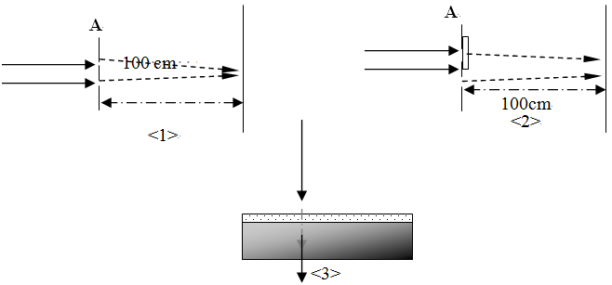

解答：（1）杨氏双缝干涉极大条件为 $dsinθ=kλ$， （3分）

此处，狭缝到光屏的距离远大于双缝间距，可以使用以下近似：

$sinθ≅tanθ≅\frac{x}{L}$, 因此有 $d\frac{x}{L}=kλ$

对k求微分得条纹间距为： $∆x=\frac{λL}{d}$, 带入数据得，

$λ=\frac{∆xd}{L}=\frac{2.95×{10}^{-3}×0.2×{10}^{-3}}{100×{10}^{-2}}=0.59×{10}^{-6}(m)$（3分）

（2）由题意可以知道，在玻璃上的薄膜属于减反薄膜，且上表面反射的光不存在半波损失导致的相位叠加，因此有干涉极少条件可以得到：

$2n_{2}d=kλ+\frac{λ}{2}$, 因此最小厚度对应k=0，即 （3分）

2. 在通常亮度下，人眼瞳孔直径约为3 mm，若视觉感受最灵敏的光波长为550 nm (1 nm=10−9 m)，试问：   
(1) 人眼最小分辨角是多大？  
(2) 在教室的黑板上，画的等号的两横线相距2 mm，坐在距黑板10 m处的同学能否看清？（要有计算过程）

解：(1) 已知 d=3 mm，λ=550 nm，人眼的最小分辨角为：

θ=1.22λ/d=2.24×10−4 rad 6分

(2) 设等号两横线相距 Δx=2 mm时，人距黑板l刚好看清，则

l=Δx/θ=8.9 m 3分

所以距黑板10 m处的同学看不清楚。 3分

3. 【理】（10分）（050701C001）有一带电球体，其电荷体密度为，*k*为一正的常量，*r*为球内任一点到球心的距离。取无穷远处为电势零参考点，求球体内外任一点处的电势。

4. 将细导线弯成边长d=10 cm的正六边形，若沿导线流过电流强度为I=25 A的电流，求六边形中心点的磁感强度B。(μ0=4π×10−7N⋅A−2)。

解： （12分）

5. 如图所示，在两平行载流的无限长直导线的平面内有一矩形线圈．两导线中的电流方向相反、大小相等，且电流以****的变化率增大，求：

（1）任一时刻线圈内所通过的磁通量；

（2）线圈中的感生电动势。

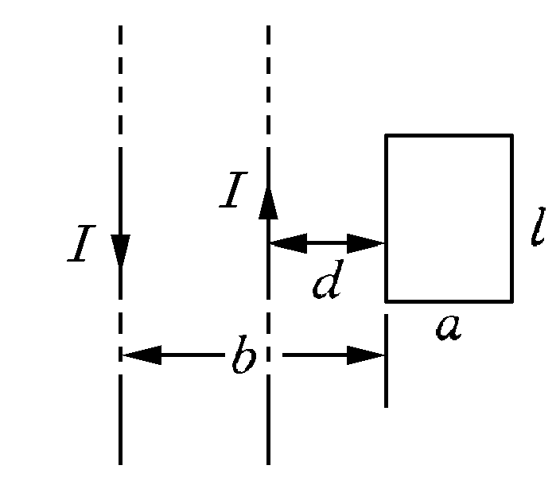答案：（1） （6分）

（2） （6分）

回路中感生电动势的实际方向为逆时针方向。